Zapisnik žrebanja nagradne igre
(Pirnarjevi dnevi navdiha in edinstvenih priložnosti)

V skladu s Pravili nagradne igre smo 22.10.2024 ob 07:32:13 v prostorih organizatorja nagradne igre (podjetje Pirnar d.o.o., Bravničarjeva 20, 1000 Ljubljana) izvedli žrebanje nagrajenca/ke nagradne igre, ki je potekala v sklopu Pirnarjevih dnevov navdiha in priložnosti.
Nagrada: darilni bon za nakup vrat ali pergole podjetja Pirnar v vrednosti 1.000 EUR.
V nagradnem žrebanju so sodelovali vsi, ki so v času trajanja dogodka, od 16.10 do 19.10.2024 v enem izmed treh Pirnarjevih salonov v Ljubljani, Mariboru ali Kopru oddali povpraševanje in pridobili ponudbo.
Nagrajenca/ko smo člani komisije izžrebali po metodi naključnega računalniškega izbora Random Picker (www.randompicker.com).
Izžrebana nagrajenka je: Maja Mišič
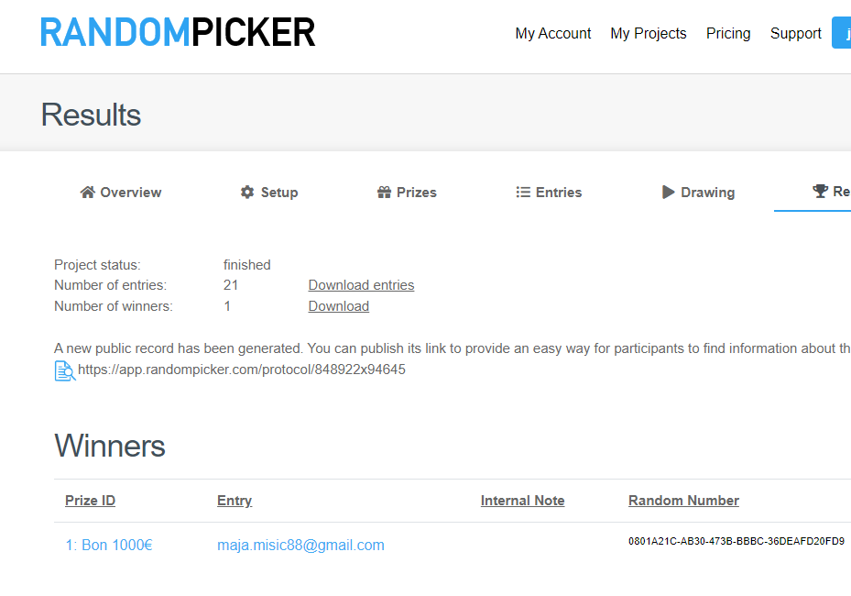

Organizator nagradne igre bo nagrajenko kontaktiral preko elektronske pošte ali telefona in se dogovoril glede unovčitve nagrade.
Člani komisije:
Lucija Berce, Pirnar d.o.o.
Špela Makovšek, Pirnar d.o.o.
Claudia Lakner, Pirnar d.o.o.

Ljubljana, 22.10.2024

